ĐỀ XUẤT HỔ TRỢ BÁN HÀNG TRỰC TIẾP TẠI KHU VỰC MIỀN TRUNG

Kính gởi: - Ban giám đốc công ty TNHH Dược Phẩm Đô Thành.
- Phòng KD-HTD công ty TNHH Dược Phẩn Đô Thành.
- Phòng Marrketing công ty TNHH Dược Phẩm Đô Thành.

Trong quá trình bán hàng trực tiếp tại các shops trên địa bàn thành phố Đà Nẵng sảy ra một số trường hợp người tiêu mua sữa với số lượng lớn để được nhận quà trong chương trình “Khám phá thế giới quà tặng từ Milmax”, nhưng bé uống sữa chậm không thể giật nắp hết. Nên một số lượng khách hàng lớn đã từ chối mua vì không thể trả nắp trong thời gian 3 tháng.
Trường hợp này làm cho chương trình kém hiệu quả và không thu hút được khách hàng mua với số lượng lớn, dẫn đến việc mất đi một số khách hàng.
Vì vậy khu vực Miền Trung xin kính đề xuất lên ban lãnh đạo công ty xem xét và cho trường hợp ngoại lệ đối với số khách hàng này theo các phương án sau:

- Đối với khách hàng mua số lượng lớn nhưng không thể trả nắp kịp trong thời gian khuyến mãi thì sẽ làm các thủ tục sau:
  - Cắt tai nắp đúng số lượng mua (trong quá trình thanh toán sẽ không có những nắp bị mất tai nắp để tránh trường hợp nắp bị gian lận).
  - Lấy thông tin đầy đủ của khách hàng, Giám sát bán hàng kiểm tra lại thông tin lần 1. Bộ phận marketing công ty sẽ kiểm tra lại lần 2 để xác nhận khách hàng có mua sản phẩm đúng số lượng và nhận được quà tặng như báo cáo.
  - Khách hàng phải ký xác nhận vào tờ xác nhận mua sản phẩm (theo mẫu đính kèm).
  - Tréo (làm dấu) trên tem nắp bằng bút sơn.

Kính mong ban lãnh đạo công ty xem xét – phê duyệt phương án trên để không bỏ lỡ các khách hàng có thể sử dụng sản phẩm Milmax với số lượng lớn, tăng được tính cạnh tranh đối với các đối thủ cạnh tranh và linh động hơn trong chương trình khuyến mãi.

Trân trọng!

Đà Nẵng, ngày 24 tháng 04 năm 2009

Phê duyệt ASM Miền Trung GS bán hàng
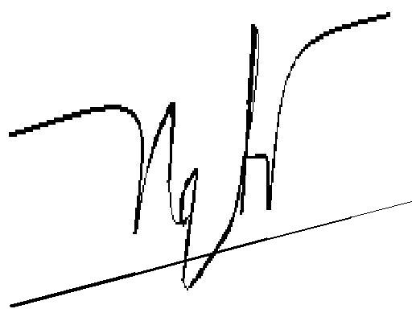
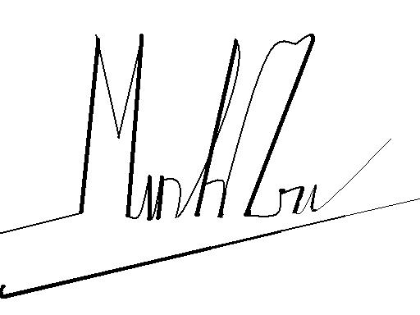

Đặng Minh Trí Nguyễn Văn Hùng

